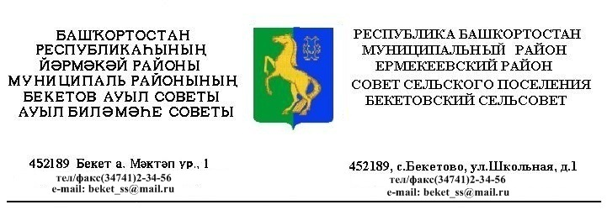
ҠАРАР РЕШЕНИЕ
«12 » август 2020 й. № 11.8 «12» августа 2020 г.

О внесении изменений в Регламент Совета сельского поселения Бекетовский сельсовет муниципального района Ермекеевский район Республики Башкортостан

Руководствуясь Федеральным законом от 6 октября 2003 года № 131-ФЗ «Об общих принципах организации местного самоуправления в Российской Федерации», Законом Республики Башкортостан «О старостах сельских населенных пунктов в Республике Башкортостан», Уставом сельского поселения Бекетовский сельсовет муниципального района Ермекеевский район Республики Башкортостан в целях обеспечения участия населения муниципального образования в осуществлении местного самоуправления сельского поселения Бекетовский сельсовет муниципального района Ермекеевский район Республики Башкортостан, Совет сельского поселения Бекетовский сельсовет муниципального района Ермекеевский район Республики Башкортостан решил :
1. Внести в Регламент Совета сельского поселения Бекетовский сельсовет муниципального района Ермекеевский район Республики Башкортостан утвержденный решением Совета сельского поселения Бекетовский сельсовет муниципального района Ермекеевский район Республики Башкортостан № 15 от 18.09.2019. изменения согласно приложению к настоящему Решению.
2. Обнародовать настоящее решение на информационном стенде в здании администрации сельского поселения Бекетовский сельсовет муниципального района Ермекеевский район Республики Башкортостан по адресу: с. Бекетово , ул.Школьная ,д.2.
3. Настоящее Решение вступает в силу после его официального опубликования.

Глава сельского поселения
Бекетовский сельсовет З.З.Исламова

Приложение
к решению Совета
сельского поселения Бекетовский сельсовет
муниципального района Ермекеевский
район республики Башкортостан
от 12.08.2020. № 11.8

Изменения, вносимые в Регламент Совета сельского поселения Бекетовский сельсовет муниципального района Ермекеевский район Республики Башкортостан

1. Статью 28 главы 4 «Порядок проведения заседаний Совета» дополнить новым пунктом 5 следующего содержания: «На заседание Совета вправе принимать участие старосты : с.Бекетово, с.Городецкое, с. Новый и с.Новотураево с правом совещательного голоса.»
2. Статью 49 главы 6 «Порядок проведения заседаний постоянных комиссий Совета» дополнить новым пунктом 4 следующего содержания: «В работе комиссий вправе принимать участие старосты : с.Бекетово, с.Городецкое, с. Новый и с.Новотураево с правом совещательного голоса.».

